Лабораторная работа 7

Тема: Спектральный анализ сигналов

Цель: Реализовать в своей программе визуализации и анализа многоканальных сигналов возможность проведения спектрального анализа: расчета и графического отображения амплитудных спектров Фурье и оценок спектральной плотности мощности

Примечание: для выполнения работы можно сразу перейти к разделу «Задания к работе 7», пропустив теоретическую часть, предназначенную для «интересующихся» студентов, привыкших разбираться в фундаментальных основах всего того, что они делают в ДВФУ.

О задаче спектрального анализа сигналов

Подлежащий анализу сигнал в памяти компьютера хранится в дискретном в виде 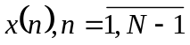, где N – общее число отсчетов. Он получен дискретизацией некоторого исходного природного сигнала 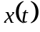, наблюдавшегося на конечном интервале времени 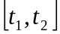: 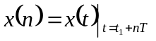. Здесь T – шаг временной дискретизации, он связан с частотой дискретизации 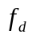 по правилу 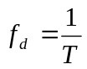. Длительность интервала наблюдения сигнала 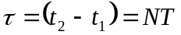 секунд. Анализируя в компьютере дискретный сигнал 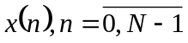, мы должны сделать выводы о свойствах исходного непрерывного сигнала 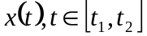.
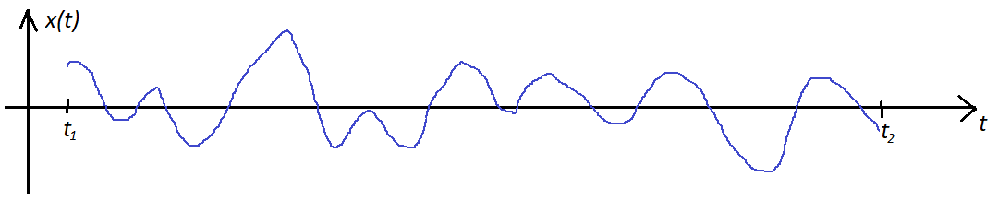
Рис. 1 Непрерывный сигнал
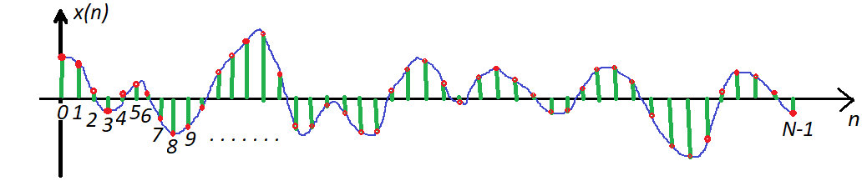
Рис. 2 Дискретный сигнал 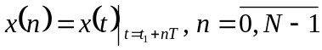

Поскольку многие природные механизмы (вращение Земли вокруг своей оси, Луны вокруг Земли, Земли вокруг Солнца, электрона вокруг ядра, движения маятника в настенных часах, качелей на детской площадке, поплавка или бакена на поверхности моря и т.д.) имеют периодический (колебательный) характер, то важно иметь возможность выяснить, присутствуют ли в сигнале какие-либо колебательные компоненты, если да, то сколько их, какова частота и амплитуда каждой колебательной компоненты. Ответы на эти вопросы может дать спектральный анализ (Фурье-анализ) сигналов.
Имеются особенности спектрального анализа, зависящие от того как мы интерпретируем сигнал . Вариантов два :

1. Мы наблюдаем детерминированный сигнал, т.е. сигнал, значения которого однозначно определены при 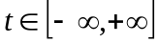. На практике область наблюдения всегда конечна 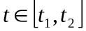 и предполагается, что за ее пределами сигнал всюду равен 0.

2. Мы наблюдаем конечную реализацию случайного процесса 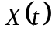,. За пределами области наблюдения случайная реализация продолжается, но мы не знаем как именно.

1. Предположение: - детерминированный сигнал

В этом случае результат спектрального анализа – Фурье-спектр 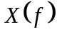
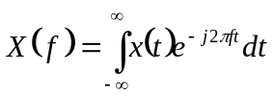 - прямое преобразование Фурье (1)
Смысл поясняет выражение
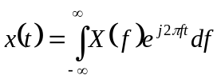 - обратное преобразование Фурье (2)
Это есть интегральное разложение анализируемого сигнала по системе комплексных синусоидальных функций 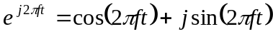. Здесь f – циклическая частота, она измеряется в периодах (циклах) синусоиды, приходящихся на 1 секунду- [пер/сек]. Другое название этой единицы измерения частоты – Герц (Гц.) Циклическая частота f связана с т.н. круговой частотой , измеряемой в 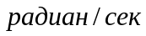 соотношением 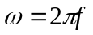 (1 период синусоиды соответствует изменению ее аргумента на 360 угловых градусов, или в радианной мере). В теории сигналов примерно в одинаковой мере используются и круговые и циклические частоты, поэтому основные соотношения часто приводятся в двух формах. В частности есть версии записи преобразований Фурье (1,2) с использованием круговой частоты .
Согласно (2) сигнал складывается из комплексных синусоид всех возможных частот 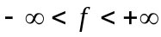, причем каждая синусоида «взвешивается» множителем . Это множитель комплексный 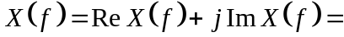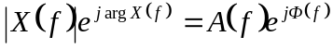/ Поэтому он определяет не только амплитуду входящей в сигнал синусоиды 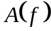, но и ее «фазовый сдвиг» 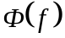 (начальная фаза синусоиды 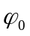, изменяющаяся в интервале 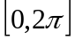)..
Спектр обладает свойством комплексно-сопряженной симметрии, из чего следует, что ее амплитудный спектр - симметричен, а фазовый антисимметричен (см. рис. 3,4)
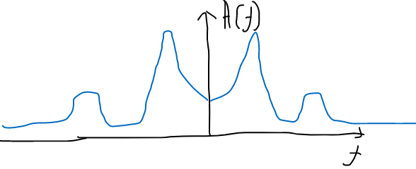

Рис.3 Пример амплитудного спектра
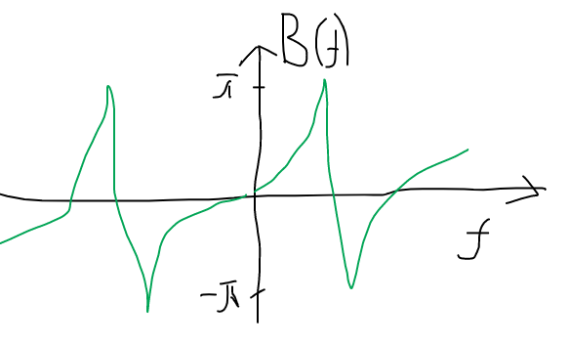
Рис.4 Пример фазового спектра

На практике наибольший интерес для анализа представляет амплитудный спектр . Вследствие симметрии для интерпретации частотных свойств исходного сигнала достаточно использовать правую половину спектра (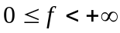). К примеру, анализируя спектр на рис. 3, мы можем заключить, что в нем есть два частотных пика. На таких-то частотах, один пик повыше, другой пониже. Эффективные ширины (степень монохромности) пиков примерно одинаковы. Это дает основания подумать о существовании двух квазигармонических природных механизмов, участвующих в формировании анализируемого сигнала. Это знание может представлять как теоретический тат и практический интерес для многих специалистов, а получено это знание с помощью спектрального анализа.
Итак, основная задача спектрального анализа с помощью компьютера - получить информацию об амплитудном спектре сигнала (рис.1), анализируя сигнал (рис.2), полученный дискретизацией по времени с шагом T.
Прежде, чем дать расчетную формулу, уточним, что дискретный сигнал 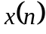 тоже имеет свой Фурье-спектр 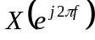:
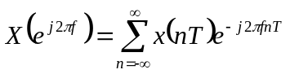 (3)
Можно доказать, что он является суперпозицией копий спектра непрерывного сигнала , сдвинутых по частоте на интервал, кратный 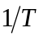 (частоте дискретизации )
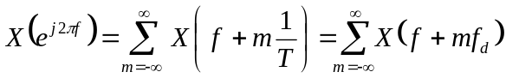. (3’)
Поэтому он периодичен по частоте с периодом 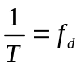. Как и в предыдущем случае, можно говорить об амплитудном 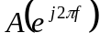 и фазовом 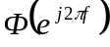 спектрах. Если спектр непрерывного сигнала ограничен (равен нулю за пределами интервала частот 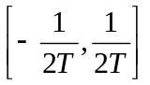=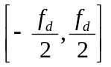), то его копии в спектре не пересекаются. Из этого следует, что при m==0 (на интервале частот ) спектры непрерывного и дискретного сигнала совпадают 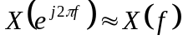.
Таким образом, наша задача сводится к расчету 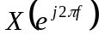 c достаточно малым шагом 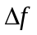 по частоте на интервале . Можно, показать, что для дискретного сигнала 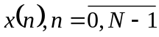, состоящего из N отсчетов достаточно рассчитать N отсчетов спектра Фурье с шагом ,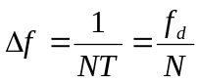 . Т.е. 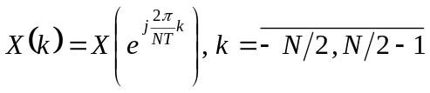 (см. рис. 5 вверху).
На практике не очень удобно использовать отрицательные номера отсчетов k , поэтому массив N спектральных отсчетов рассчитывают только для неотрицательны k 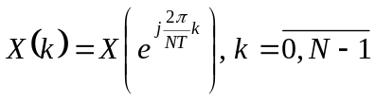 (см.рис. 5).

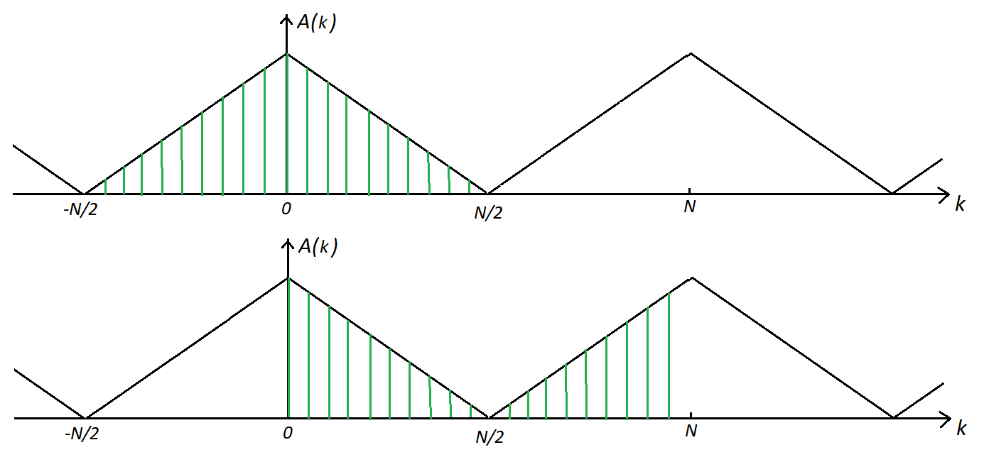
Рис. 5 Дискретизация спектра Фурье сигнала 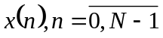 на интервале периодичности (вверху) и 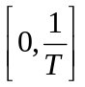 (внизу)

Понятно, что вследствие периодичности спектра дискретного сигнала отсчеты второй половины спектра 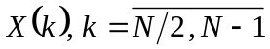 фактически равны сдвинутым на N влево отсчетам 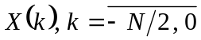, т.е. они описывают спектр на отрицательной половине частот. Поскольку, как отмечалось ранее, наибольший интерес представляет амплитудный спектр 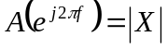, а он симметричен, то для анализа достаточно рассчитывать и использовать только первую половину спектральных отсчетов 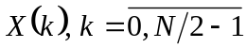.
В теории цифровой обработки сигналов одним из ключевых является понятие дискретного преобразования Фурье - ДПФ. Оно используется во многих приложениях, в том числе и при проведении спектрального анализа.

Дискретное преобразование Фурье (ДПФ)

ДПФ последовательности есть последовательность N частотных отсчетов, рассчитываемых по формуле:
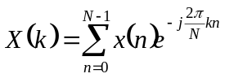, k=0,1,2, ...,N-1 (8)
Обратное дискретное преобразование Фурье (ОДПФ) позволяет восстановить исходную последовательность
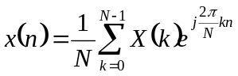, n=0,1,2, ...,N-1 (9)

Примечание. Программирование расчетов обоих ДПФ не вызывает сложностей. Однако их трудоемкость пропорциональна N * N «арифметических операций» и при больших N (до десятков и сотен тысяч) расчет может вестись очень долго. Поэтому для расчета ДПФ, как правило, не программируют самостоятельно (8,9), а используют алгоритм БПФ (Быстрое Преобразование Фурье), его трудоемкость N * log(N) операций. Есть много готовых программных реализаций БПФ, который используют специалисты. Наиболее популярна реализация в составе пакета FFTW (его легко найти и скачать в Интернете).
Рассмотрим, как использовать ДПФ для нашей задачи спектрального анализа. Классическое ДПФ (8) предполагает, что частота дискретизации 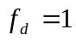 Гц и, соответственно, временной шаг между отсчетами 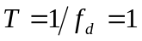 сек. Отсчету 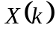 с номером k соответствует частота 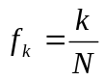. В нашем же случае T может быть произвольным.
Это учитывается следующим образом. Производится расчет прямого ДПФ согласно (8), полученные коэффициенты ДПФ умножаются на T:
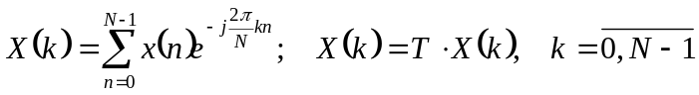: (10)
Отсчету с номером k соответствует частота 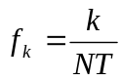.

Резюме по первой постановке задачи спектрального анализа

Задача спектрального анализа сигнала , полученного дискретизацией с шагом T ДЕТЕРМИНИРОВАНННОГО непрерывного сигнала , сводится к расчету N/2 первых отсчетов комплекснозначного спектра Фурье 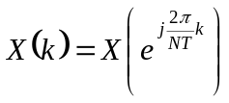 согласно (10), затем выделения из него амплитудного спектра 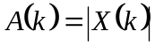. Массив отсчетов 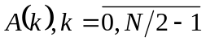, можно интерпретировать как значения интересующего нас амплитудного спектра исходного непрерывного сигнала , рассчитанные на положительных частотах с шагом 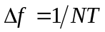: 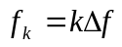. Этот массив отображают в виде графика, подобно осциллограмме.

2. Предположение: - конечная реализация случайного сигнала

Это более реалистичное предположение. Есть некоторый случайный процесс , в общем случае определенный на бесконечном интервале времени 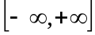. Говоря о случайном процессе, мы предполагаем, что потенциально мы можем иметь дело с бесконечном числом конкретных реализаций 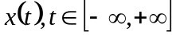, порожденных этим процессом. У случайного процесса могут быть некоторые важные характеристики, которые нам нужно по возможности точнее оценить по опытным наблюдениям этого процесса. Если случайны процесс стационарныq (детали опускаем, основная идея – его свойства не меняются со временем), то одной их важнейших для практики характеристик является спектральная плотность мощности (СПМ).

Разберемся в том, что такое СПМ. Сначала определим, что такое мощность стационарного случайного процесса (ССП). Важной вероятностной характеристикой ССП является его дисперсия. 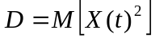 (здесь M – операция математического ожидания) - квадратичная мера изменчивости случайного процесса. Хотя в определении формально присутствует время t, D от него не зависит, поскольку процесс стационарный. Если бы случайный сигнал был сигналом силы тока в электрической цепи 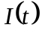, то D называли бы мощностью электрического тока. NB. В 1930-1950-х годах еще не было цифровой техники, задачи обработки и анализа сигналов решались путем разработки электрических схем, где использовались т.н. аналоговые сигналы – сила тока I(t) либо напряжение U(t). А вы должны помнить из школьного курса формулы мощности в цепи электрического тока с сопротивлением R: 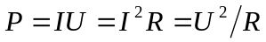. По этой аналогии дисперсию случайного процесса D иногда называют «мощностью случайного процесса».
Полная мощность D складывается из мощностей случайных синусоидальных процессов (у них постоянная частота f, но случайны амплитуды и фазы). Вклад каждой компоненты - 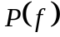, а полная мощность получается интегрированием по всем частотам 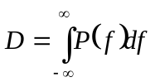. Таким образом, функция показывает, как полная мощность распределена по частотам, поэтому ее называют спектральной плотностью мощности (СПМ). Как и в случае с амплитудным спектром Фурье , СПМ определена на положительных и отрицательных частотах и при этом симметрична. Поэтому для анализа частотных свойств случайного процесса достаточно рассматривать только правую половину СПМ,
Задача оценивания СПМ случайного процесса по его единственной конечной во времени реализации, причем дискретизированной с шагом T - 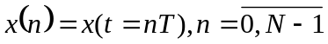 очень часто встречается на практике. Есть несколько методик оценивания, одна из наиболее простых и часто применяемых – «периодограммная» оценка СПМ
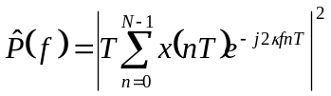 (11)
Легко видеть, что периодограмма есть квадрат модуля ранее рассмотренного нами непрерывного спектра Фурье дискретного сигнала (3), или, что то же самое, квадрат его амплитудного спектра :
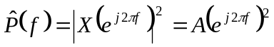 (11').
Как и амплитудный спектр, эту оценку СПМ рассчитывают в 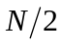 точках на положительной половине частот 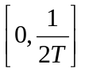 Гц с шагом 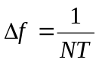: 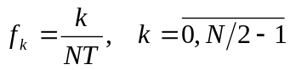 с помощью процедуры ДПФ:
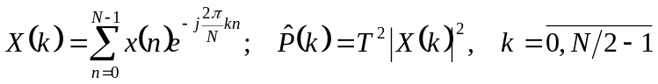 (12)

Массив значений 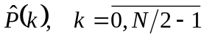 отображают в виде графика подобно осциллограмме.
Важное замечание: Периодограммная оценка СПМ (12) статистически не очень устойчива. Если рассчитывать эту оценку для независимых реализаций длительностью N отсчетов одного и того же случайного процесса, то всякий раз мы будем получать очень различающиеся оценки СПМ. Если следить за значениями оценки СПМ для некоторого фиксированного отсчета k, то 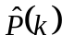 ведет себя как случайная величина, меняясь от реализации к реализации. Ее математическое ожидание (т.н. среднее) примерно равно истинному значению СПМ: 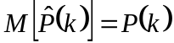, что хорошо. Но среднеквадратичное отклонение от оцениваемого истинного значения 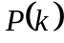 примерно равно самому этому значению 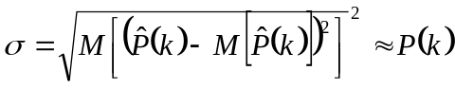, что очень плохо - это очень большое среднее отклонение.. Для повышения устойчивости (уменьшения ) периодограммной оценки применяют процедуру скользящего сглаживания прямоугольным окном шириной 2L+1 отсчетов
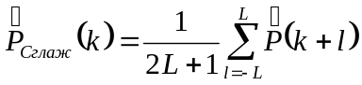 (13)
Т.е. в каждой точке k усредняются текущий отсчет, L отсчетов слева и L отсчетов справа. Параметр L - полуширина окна сглаживания, она может принимать значения 0 (нет сглаживания), 1, 2, 3 и т.д. Такую же процедуру сглаживания часто применяют и для амплитудного спектра 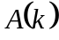. При k<L и k>N/2-L нужно быть осторожными, при выходе индексов массивов за пределы 0 и N/2 нужно использовать свойства симметрии и периодичности этих характеристик.

И еще одно замечание:
Отсчет ДПФ 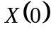 всегда строго вещественный и он представляет собой среднее арифметическое анализируемого сигнала
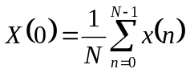 (14)
Часто этот средний уровень очень велик 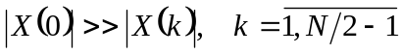, это создает сложности при отображении графиков амплитудного спектра и оценки СПМ (начальный отсчет «забивает» все остальные). Поэтому в программу нужно включить опционально возможность: 1 – ничего не делать с ; 2 – обнулить его 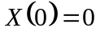; 3 – уровнять с модулем соседнего отсчета 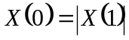.

Задания к работе 7
Реализовать в программе сервис «Спектральный анализ». Его надо внести в основное меню, в раздел «Анализ», а также обеспечить вызов из контекстного меню по нажатию правой кнопки мыши на пиктограмму нужного сигнала в окне навигации (можно также в окне осциллограммы, если оно открыто) .
Анализ выполняется над активным временным фрагментом сигнала. Обозначим этот сигнал (см. пример сигнала на рис. 6).
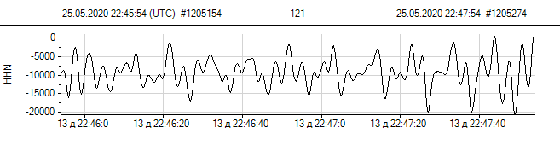Рис. 6 Пример сигнала для проведения на нем спектрального анализа
Результатом анализа могут быть либо амплитудный спектр либо оценка СПМ 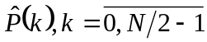. Расчет ведется следующим образом

Шаг 1. Рассчитать ДПФ сигнала
, k=0,1,2, ...,N-1
Предпочтительно найти в Интернете и использовать процедуру Быстрого преобразования Фурье (БПФ, FFT). Если программируете вычисления самостоятельно, то достаточно рассчитать первые отсчетов.
Разрешить вопрос по поводу нулевого отсчета с учетом опций, которые должны быть установлены в «настройках» спектрального анализа самим пользователем: 1 – ничего не делать; 2 – обнулить ; 3 – уровнять с модулем соседнего отсчета .

Шаг 2. Если активна опция расчета амплитудного спектра, то рассчитать его
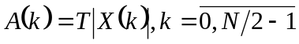, где T – шаг дискретизации сигнала
Если активна опция расчета оценки СПМ, то рассчитать еe
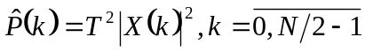, где T – шаг дискретизации сигнала
Шаг 3. Если пользователем установлен параметр сглаживания L>0, то провести сглаживание спектра и СПМ j
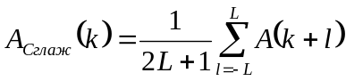/
Для отображения результатов предлагается использовать графическое окно, в котором опционально можно будет отображать либо спектр либо СПМ. Если процедура спектрального анализа выполняется первый раз, то сначала создается общее окно спектрального анализа и в нем отображаются спектры либо СПМ указанного канала. При повторных вызова графики спектров новых каналов рисуются ниже в том же окне спектрального анализа - логика такая же, как при отрисовке осциллограмм. Ось частот подписываются в Герцах над первым и под последним графиками, учитывается что 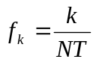 Гц. Должны быть реализованы удобные средства выделения любой подобласти частот из полного диапазона Гц. Выделение действует сразу на все спектры, отображаемые в окне спектрального анализа.
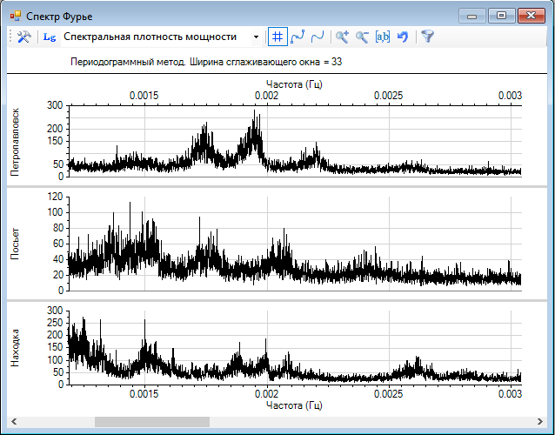
В общем окне спектрального анализа на верхней панели должны быть реализованы средства управления опциями расчета и отображения спектров: опция выбора типа рассчитываемой спектральной характеристики - амплитудного спектра или оценки СПМ, опция для разрешения коллизии по поводу нулевого отсчета ДПФ, опция выбора полуширины окна сглаживания L, опции для управления выбором частотного поддиапазона и т.д.
В частности, опционально должны обеспечиваться стандартный (линейный) режим отображения значений спектров и логарифмический.
Стандартный должен быть установлен по умолчанию, см. примеры на рис. 7.
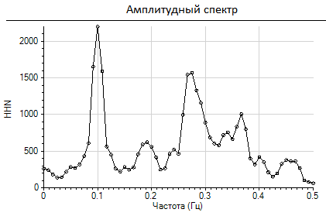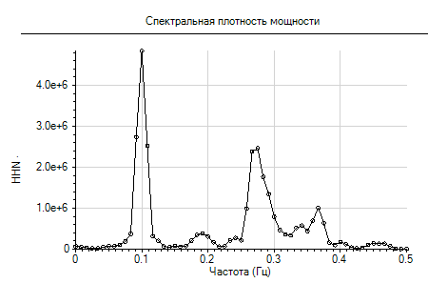
Рис. 7 Отображение спектра и СПМ в стандартном режиме
Режим масштабирования графиков по оси значений должно быть локальным автоматическим (основанным только на текущем наблюдаемом частотным поддиапазоном). Но, в отличие от осциллограмм, в качестве минимального значения спектра должно принудительно назначаться значение Amin=Pmin=0.
Логарифмический режим применяется для того, чтобы мы смогли наблюдать поведение спектра при малых значениях, которые в стандартном режиме часто не видны на фоне очень больших значений. Логарифмические спектры лучше заранее пересчитать и сохранить в отдельных массивах
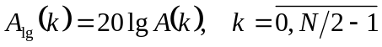,/
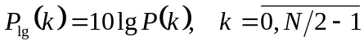
Сравнив эти формулы с формулами на Шаге 2, можно догадаться, что эти логарифмические спектры совпадают: 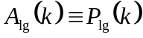, поэтому в принципе можно обойтись одним массивом из них. Чтобы, тем не менее, на графиках подчеркнуть различие межу амплитудным спектром и СПМ, поступают так.
На оси значений логарифмической оценки СПМ делают отметки и выводят значения 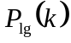, кратные 5 либо 10. Это шкала “децибелов» (дБ), она широко используется при отображении спектров мощности сигналов.
На оси значений логарифмического амплитудного спектра делают графические отметки в в точках (строго кратных 10 дБ), но подписывают их не децибелами, а соответствующими значениями амплитуды 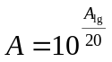. Это всегда будут степени 10:
…, 0.001, 0.01, 0.1, 1, 10, 100, 1000, 10000 и т.д.
На рис. 8 приведены отображения спектральных характеристик в логарифмическом режиме. 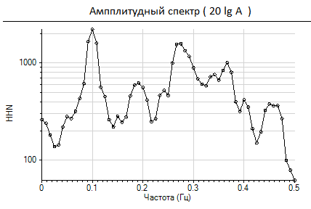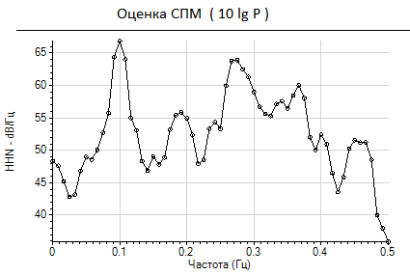
Рис. 8 Отображение спектра и СПМ в логарифмическом режиме
Режим масштабирования графиков по оси значений – локальный автомасштаб, в этом случае минимальные значения Amin, Pmin не должны принудительно устанавливаться в 0, а находиться на текущем частотном фрагменте.

В отчете к работе 7 сначала продемонстрировать работоспособность обоих видов спектрального анализа, включая стандартный и логарифмический режимы, на каких-нибудь реальных сигналах из папки Примеры. Затем последовательно нужно привести примеры со скриншотами модельных сигналов и амплитудных спектров для всех моделей из лабораторных работ 4 и 5.

